教 学 工 作 简 报
2014-2015学年 第39期（总第184期）
河南省工业学校教务处督导办 2015年6月9日
基础部组织语文公开课
为深化教育教学改革，响应我校教学改革创新的号召，提高教师课堂教育教学水平，基础部于2015年6月4日在教学楼211教室举行由玉旖旎老师讲授的语文公开课《荷塘月色》。
玉老师的公开课，教学过程严谨流畅，讲课有热情、有感染力。课堂采用“我的课堂我做主”的形式。玉老师简短地概括了本节课的教学目标之后，便从修辞手法和语言风格两方面对课文的第四自然段进行分析与讲解，剩下的第五、第六自然段交由学生去分组讨论学习。玉老师将全班分成六个小组，每两组分别从修辞手法、语言风格、炼字角度对进行文章的探讨。讨论好后，老师便将讲台的主阵地便移交给了学生，每个小组纷纷展示自己小组的学习成果。展示过程中各组学生积极发言、勇于展示；教学环节紧凑，重点突出；课堂掌声不断，气氛活跃，既在轻松愉悦的氛围下完成了教学目标，又于无声处培养了学生发现美的能力、培养学生解决实际问题的能力，充分调动学生参与课堂教学的积极性。从而达到了师与生、教与学的良性互动，突出体现了“以学生为主体”的教学思想。
教学督导组对公开课做了点评，听课老师就本次公开课，当前语文教学的新观念、教法及我校当前的教学质量状况进行了热烈的探讨和交流。
本次公开课，得到了领导的大力支持，教务处陶林主任、李战胜主任等领导、相关系部负责人和基础部教师等三十多人参加了听课、讨论。
这次公开课进一步调动我系教师投身课改、教改的积极性。体现我校教师勇于创新、敢于争先、虚心好学的科研精神，相互学习、相互借鉴的合作精神。
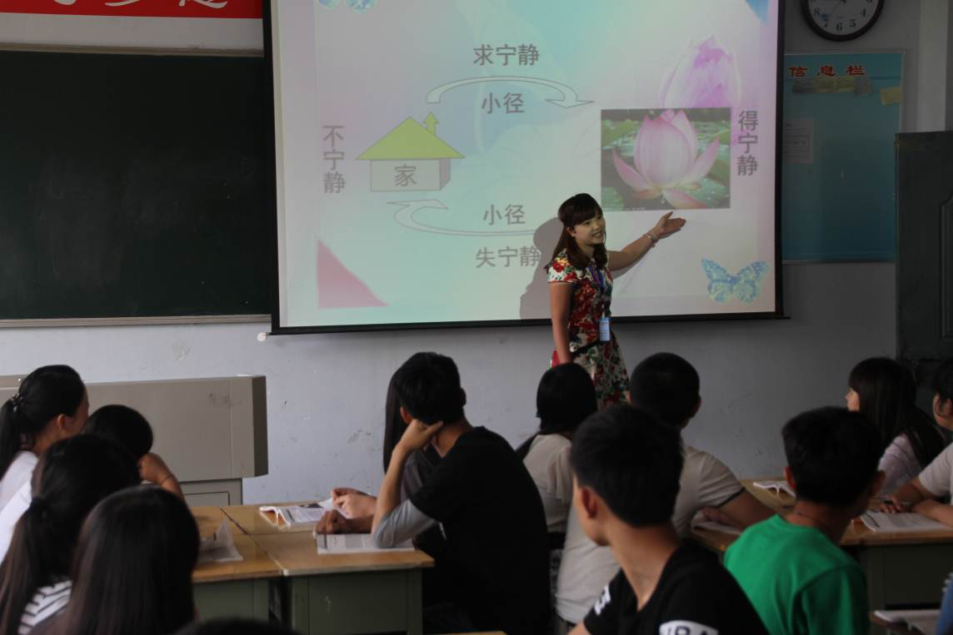
基础部玉旖旎老师讲授《荷塘月色》
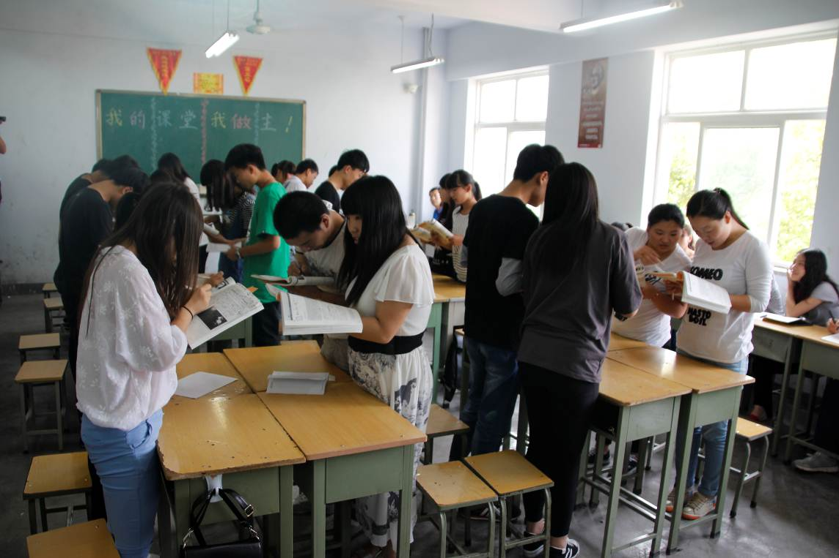
学生们积极讨论
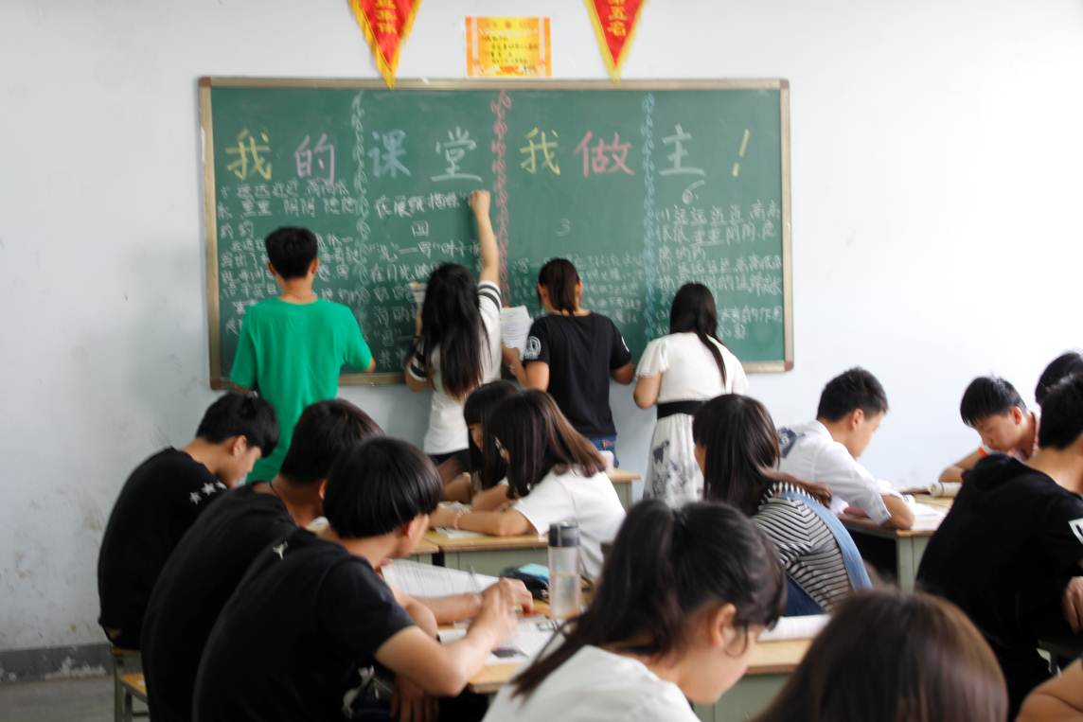
各小组展示自己的学习成果
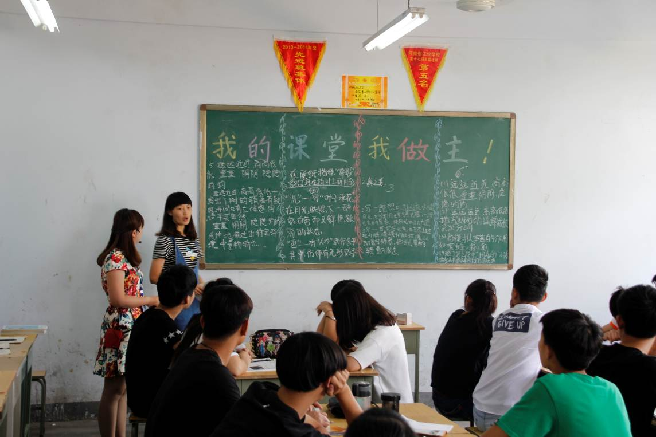
小组长讲解本小组的学习成果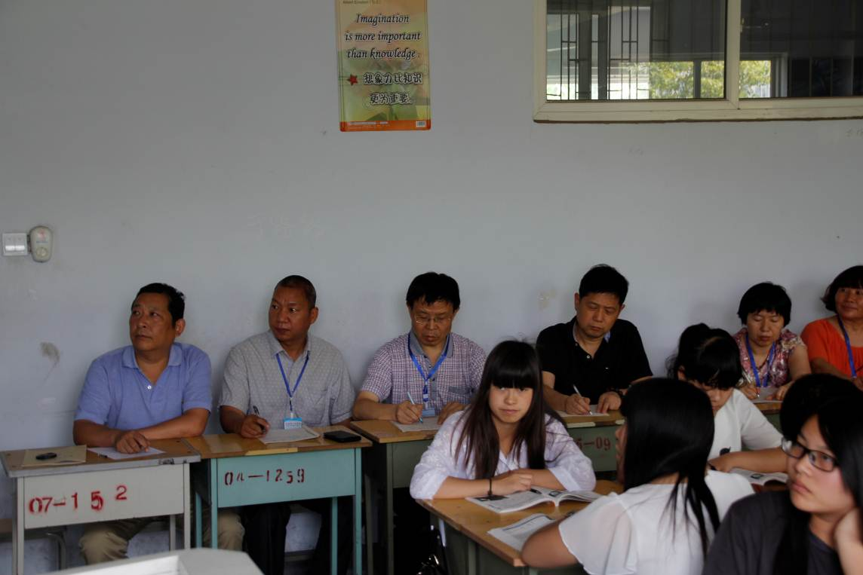
各系部领导观摩与指导
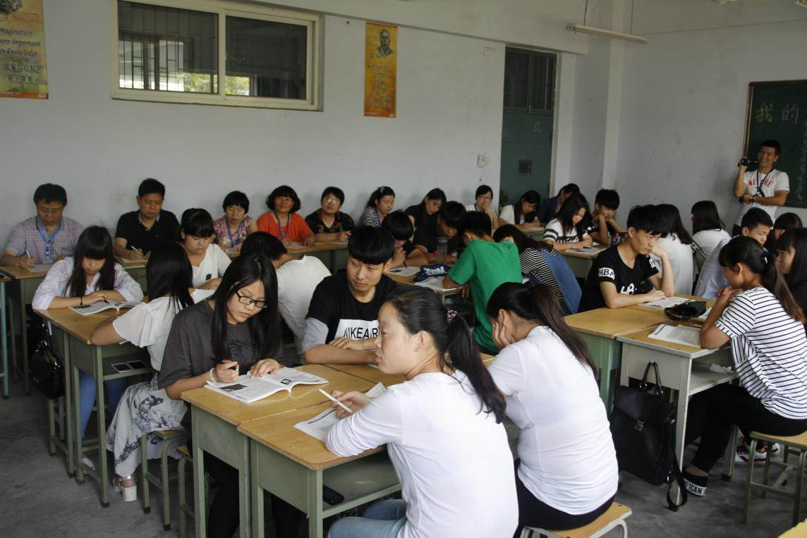
基础部全体老师参与听课

(基础部供稿)
2015年6月9日

